Министерство образования Республики Беларусь

Учреждение Образования

БЕЛОРУССКИЙ ГОСУДАРСТВЕННЫЙ УНИВЕРСИТЕТ ИНФОРМАТИКИ И РАДИОЭЛЕКТРОНИКИ

Факультет компьютерных систем и сетей

Кафедра электронных вычислительных машин

ПОЯСНИТЕЛЬНАЯ ЗАПИСКА

к курсовой работе

по дисциплине: «Аппаратное обеспечение компьютерных сетей»

на тему: «Локальная компьютерная сеть»

БГУИР КР 1–40 02 01 01 212 ПЗ

Выполнил:

студент гр. 850502

Лосевич К.Д.

Выполнил: Руководитель:

студент группы 850502 ст. преп. каф. ЭВМ

Лосевич К. Д. Глецевич И. И.

МИНСК 2021

|  |  |
| --- | --- |
| Вариант | 12 |
| Сфера деятельности | Компания по разработке компьютерных игр. |
| Помещения и пользователи | В отдельном двухэтажном здании.  4 комнаты для программистов и тестировщиков на втором этаже (15, 20, 20, 25 м2) -- суммарно 16 стац. и 16 моб. подкл.  4 комнаты на первом этаже (аналогично), включая кабинет директора -- 1 стац. и 1 моб. подкл., комнату для собеседований -- 3 моб. подкл., служебное помещение и серверную. |
| Оконечное оборудование | 17 ПК с web-камерами, личные ноутбуки, личные смартфоны, webсервер, обычный и цветной принтеры. |
| Подключение к Internet | Multigigabit Ethernet. 5 Gbit/s. |
| Адресация | IPv4 (публичная подсеть) и IPv6 (публичная подсеть). |
| Безопасность | Конкретных требований нет. |
| Финансы | Полноценная коммерческая сеть. |
| Дополнительные требования  заказчика | Использовать сетевое оборудование Aruba (HPE). |

СОДЕРЖАНИЕ

ВВЕДЕНИЕ 5

1 ОБЗОР ЛИТЕРАТУРЫ 6

2 СТРУКТУРНОЕ ПРОЕКТИРОВАНИЕ 8

3.4Разделение сети на структурные блоки 8

2.2 Описание структурных блоков 8

3 ФУНКЦИОНАЛЬНОЕ ПРОЕКТИРОВАНИЕ 9

3.1 Выбор активного сетевого оборудования 9

3.4Обоснование выбора коммутатора 9

3.4Обоснование выбора маршрутизатора 9

3.4Обоснование выбора беспроводной точки доступа 10

3.1 Выбор оконечного оборудования 10

3.4Обоснование выбора рабочих станций для сотрудников 10

3.4Обоснование выбора персонального компьютера администратора 11

3.4Обоснование выбора web-сервера 12

3.1 Выбор периферийного оборудования 13

3.4Обоснование выбора принтеров 13

3.4Обоснование выбора web-камеры 13

3.2 Адресация в локальной компьютерной сети 14

3.3 Настройка коммутатора 14

3.4Настройка маршрутизатора 15

3.5 Настройка рабочих станций 15

3.6 Настройка доступа в Интернет 16

3.7 Настройка беспроводной точки доступа 16

3.8 Настройка web-сервера 17

3.9 Настройка принтеров 17

3.10 Настройка web-камеры 18

4 ПРОЕКТИРОВАНИЕ СТРУКТУРИРОВАННОЙ КАБЕЛЬНОЙ СИСТЕМЫ 19

4.1 План этажа 19

4.2 Выбор монтажного оборудования 19

4.2.1 Обоснование выбора кабеля и коннектора 19

3.4Обоснование выбора информационной розетки 20

3.4Обоснование выбора телекоммуникационной стойки 21

3.4Расчет качества связи для беспроводной точки доступа 21

4.4 Монтаж активного сетевого оборудования 22

4.4.1 Монтаж коммутатора в стойку 22

3.4Монтаж маршрутизатора в стойку 24

3.4Монтаж беспроводной точки доступа 24

3.4Размещение web-сервера 25

3.4Размещение рабочих станций и принтеров 25

3.4Монтаж пассивного сетевого оборудования 25

ЗАКЛЮЧЕНИЕ 20

СПИСОК ИСПОЛЬЗОВАННЫХ ИСТОЧНИКОВ 21

ПРИЛОЖЕНИЕ А 23

ПРИЛОЖЕНИЕ Б 24

ПРИЛОЖЕНИЕ В 25

ПРИЛОЖЕНИЕ Г 26

ПРИЛОЖЕНИЕ Д 27

ПРИЛОЖЕНИЕ Е 28

ПРИЛОЖЕНИЕ Ж 29

ПРИЛОЖЕНИЕ И 30

ПРИЛОЖЕНИЕ К 31

ПРИЛОЖЕНИЕ Л 32

ПРИЛОЖЕНИЕ М 33

ПРИЛОЖЕНИЕ Н 34

**ВВЕДЕНИЕ**

В двадцать первом веке все коммуникации строятся на интернете: офисы, магазины, университеты, различные предприятия имеют выход в глобальную сеть. Во многих организациях присутствует различное количество рабочих станций, которые связаны между собой. Связь между ними завязана на компьютерных сетях.

Компьютерные сети передачи данных являются результатом информационной революции. Всемирная тенденция к объединению компьютеров в сети обусловлена рядом важных причин, таких, как ускорение передачи информационных сообщений, возможность быстрого обмена информацией между пользователями, получение и передача сообщений, не отходя от рабочего места, возможность мгновенного получения любой информации из любой точки земного шара, а также обмен информацией между компьютерами разных фирм производителей, работающих под разным программным обеспечением. Компьютерные сети представляют собой вычислительные системы, в которых объединённая группа компьютеров одновременно выполняет определённые взаимосвязанные задачи, а также обеспечивают обмен данными между устройствами. Основной задачей компьютерных сетей является совместный и одновременный доступ к данным.

Локальная компьютерная сеть – это сеть, работающая в пределах одного здания, помещения или на небольших расстояниях. Связь между множеством компьютеров и устройствами позволяет ускорить и упростить работу любого предприятия.

Структура локальной сети предприятия состоит из многих компонентов, которые обеспечивают ее корректную работу. Чтобы все элементы сети работали бесперебойно и давали возможность работникам быстро получать данные и обрабатывать их, нужно грамотно планировать прокладку кабельной системы, установку оборудования и соединение всех элементов. Только четко структурированная система, отвечающая всем потребностям предприятия, даст возможность осуществлять все необходимые операции.

Для компаний по разработке собственных продуктов необходимо совместное использование данных, общий доступ к устройствам и ресурсам. Коммуникация между сотрудниками предприятия позволяет улучшить продуктивность и ускорить использование общих ресурсов.

Целью данного курсового проекта является разработка локальной компьютерной сети для компании по разработке игр, которая располагается на двух отдельных этажах.

**1 ОБЗОР ЛИТЕРАТУРЫ**

В качестве литературных источников в данном курсовом проекте используются различные статьи, научная и учебно-методическая литература, документация и материалы, представленные на сайтах и форумах, специализирующихся на сетях. Также очень полезной оказалась официальная документация оборудования.

В электронном ресурсе [1] подробно описываются примеры и достоинства использования Virtual LAN (VLAN) для построения логической топологии сети.

В книге [2] структурированно и детально подана информация об особенностях традиционных и перспективных технологиях локальных и глобальных сетей и возможных проблемы при построении корпоративных сетей для малого и крупного бизнеса.

В электронном ресурсе [3] рассматриваются принципы работы коммутаторов L2 и L3, их особенности, функции и различия. Также описаны факторы, которые следует учитывать при выборе коммутатора конкретного уровня.

Для поиска необходимого сетевого оборудования используется официальный сайт компании Hewlett Packard Enterprise (HPE) [4]. Помимо обширного каталога проводного и беспроводного оборудования для сетей передачи данных корпоративного уровня, на сайте описываются преимущества использования данного оборудования и история развития самой компании.

Учитывая специфику деятельности компании, для которой будет разрабатываться локальная компьютерная сеть, может возникнуть необходимость в поиске правильной модели рабочей станции для использования достаточно требовательного и профессионального программного обеспечения. В электронных ресурсах [5] и [6] подробно описываются отличия рабочей станции от персонального компьютера, надежность и оптимизация под программное обеспечение и нужные компоненты графических рабочих станций для их типовых областей применения.

Выбор периферийного оборудования, а именно принтеров и web-камеры, производится с помощью электронного ресурса [7]. Данный ресурс является интернет-магазином и содержит большой ассортимент решений в области периферийных устройств компании HP. Также там приведены технические характеристики, отзывы покупателей и цены каждого устройства.

Краткое руководство по настройке и сведения о безопасности и нормативных требованиях коммутаторов Aruba серии 2920 можно подчеркнуть из ресурса [8]. Здесь представлены подробнейшие указания по настройке коммутатора, начиная от распаковки и проверки входящих в комплект деталей и заканчивая рекомендациями по настройке коммутатора для управления.

В справочном руководстве по интерфейсу командной строки Aruba OS CLI [9] в подробнейшем и структурированном виде представлены сравнения команд в специфике трёх операционных систем: HPE Aruba OS, HP Comware и Cisco IOS. Данное руководство оказалось очень полезным в описании настроек конфигураций сетевых устройств. Также оно призвано помочь корпоративным партнерам и клиентам компании HPE, которые имеют опыт в настройке оборудования Cicso.

Для оформления курсовой работы используется учебно-методическое пособие «Вычислительные машины, системы и сети. Дипломное проектирование» [10]. Данный ресурс помог грамотно оформить пояснительную записку и курсовой проект в целом.

**2 СТРУКТУРНОЕ ПРОЕКТИРОВАНИЕ**

В данном разделе описывается проектирование структурной схемы локальной компьютерной сети.

Раздел сопровождает чертеж структурной схемы компьютерной сети, с которым можно ознакомиться в приложении А.

**2.1 Разделение сети на структурные блоки**

По варианту задания, компания по разработке компьютерных игр находится на двух соседних этажах. Каждый этаж включает в себя по 4 комнаты.

На первом этаже в кабинете директора находятся принтеры и персональный компьютер директора, который является администратором. В серверной на первом этаже находятся web-сервер и монтажная стойка с маршрутизатором и коммутатором, к которому подключены оконечные устройства. На втором этаже находятся компьютеры разработчиков, каждый из которых подключен к коммутатору в стойке на первом этаже.

Для построения модели локальной сети можно выделить 6 независимых блоков: маршрутизатор, коммутатор, стационарные оконечные устройства, мобильные оконечные устройства, персональный компьютер администратора, и последним блоком является выход всей системы в глобальную сеть.

Было принято решение выделить 5 отдельных подсетей: для стационарных рабочих станций разработчиков и тестировщиков, беспроводных точек доступа, web-сервера, принтеров и персонального компьютера администратора.

**2.2 Описание структурных блоков**

К структурной единице «Персональный компьютер администратора», относится персональный компьютер директора, который отвечает за управления сетью во всем предприятии.

Структурная единица «Маршрутизатор» выполняет маршрутизацию между внутренней и внешней сетями в инфраструктуре.

К единице структурного проектирования «Коммутатор» подключены все оконечные устройства. Также он выполняет функции маршрутизации.

К структурной единице «Стационарные оконечные устройства» относятся рабочие станции разработчиков и тестировщиков и принтеры.

Структурная единица «Мобильные оконечные устройства» отвечает за беспроводной выход в интернет всех мобильных устройств.

Для того, чтобы вся инфраструктура имела доступ к интернету, необходимо обеспечить ей выход в интернет. Структурная единица «Internet» отвечает за обеспечение доступа посредством технологии Multigigabit Ethernet.

**3 ФУНКЦИОНАЛЬНОЕ ПРОЕКТИРОВАНИЕ**

В данном разделе описывается функционирование программной и аппаратной частей проектируемой локальной компьютерной сети.

Схема, описывающая топологию ЛКС, представлена в приложении Б.

Название интерфейсов оборудования соответствует тому, как они выглядят в рамках своей операционной системы.

**3.1 Обоснование выбора активного сетевого оборудования**

**3.1.1 Обоснование выбора коммутатора**

Изначально для реализации локальной компьютерной сети предприятия планировалось применение архитектуры «router-on-stick» (роутер на палочке), которая подразумевает использование одного физического интерфейса маршрутизатора, выбор которого будет представлен ниже, для обеспечения маршрутизации данных между виртуальными локальными сетями (VLAN) на предприятии.

Однако, у данной архитектуры имеются некоторые недостатки, важнейшим из которых является большая нагрузка на отдельно взятый физический порт устройства. Если нескольким сотрудникам понадобится выход в интернет, директору потребуется воспользоваться принтерами и нескольким десяткам или сотням (в зависимости от популярности компании) клиентам потребуется доступ к web-сайту игровой компании, то вся основная нагрузка придется именно на физический порт маршрутизатора, который ответственный за маршрутизацию всего трафика.

В качестве решения данной проблемы и повышения производительности сетевой маршрутизации рекомендуется использовать коммутатор с поддержкой функций маршрутизации.

Немаловажными требованиями также являются наличие количества портов большего, чем количество устройств, которые будут к нему подключены на момент проектирования сети, и поддержка стандарта 802.1q (VLAN).

Коммутатор HPE Aruba 2920-48Gполностьюсоответствует вышеперечисленным требованиям.

Устройства серииHPE Aruba 2920 – надежные, масштабируемые и удобные в использовании коммутаторы, подходящие для развертывания на участках корпоративных сетей, в филиалах компаний и средах малых и средних организаций.

Выбранный коммутатор содержит 48 RJ-45 порта 10/100/1000 с автоматическим определением скорости. Также он поддерживает модульное стекирование, интерфейс 10GbE, IPv6 и съемные блоки питания с возможностью улучшения до 1440 Вт PoE+.

**3.1.2 Обоснование выбора маршрутизатора**

В соответствии с требованиями, для предоставления выхода в интернет всему оконечному оборудованию необходимо приобрести маршрутизатор модели Aruba (HPE).

Компания HP предлагает мощные маршрутизаторы, которые обладают лучшим в сетевой отрасли соотношением цены и производительности и годятся как для поддержки сервисов на границе локальной сети, так и для организации сети на любом предприятии.

Стоит отметить, что ценовые ограни­­­­­­­­­чения при выборе отсутствуют, поэтому рекомендуется приобрести высокопроизводительный маршрутизатор модели HPE FlexNetwork MSR935, который также обладает необходимым количеством портов для построения локальной сети и поддерживает возможность статической и динамической маршрутизации IPv4 и IPv6 адресов.

**3.1.3 Обоснование выбора беспроводной точки доступа**

При выборе беспроводной точки доступа, необходимо обратить внимание на стандарты Wi-Fi, который она поддерживает, от которых зависит максимальная скорость передачи данных. Также, необходимо учитывать частотный диапазон, на котором работает точка доступа.

Точки доступа со стандартом беспроводной связи 802.11n имеют скорость передачи данных в 150 Мбит/с и работают на частоте в 2,4 ГГц. При таком частотном диапазоне будет проглядываться более высокая загруженность в сравнении с диапазоном 5 ГГц, однако дальность действия точки доступа выше, а также большинство устройств используют данный диапазон.

В рабочих условиях диапазон в 2,4 ГГц является более оптимальным, поскольку сигнал может передаваться на более дальнее расстояние, поэтому принято решение искать точку доступа с описанным выше стандартом и частотным диапазоном.

В связи с условием заказчика, требуется приобрести точку доступа фирмы Aruba (HPE), поэтому подходящим решением будет приобрести беспроводную точку доступа модели Aruba AP-203H, которая соответствует перечисленным требованиям, является наиболее мощной на своем уровне и имеет соответствующую высокую цену.

**3.2 Обоснование выбора оконечного оборудования**

**3.2.1 Обоснование выбора рабочей станции для сотрудников**

Требования заказчика касаемо персональных компьютеров для сотрудников можно подчеркнуть из направления деятельности самой компании. Разработка игр — довольно обширное понятие, которое включает в себя разработку мобильных игр, аркад и довольно массивных проектов с виртуальной реальностью. Соответственно, бюджетные модели не подойдут, так как не смогут поддерживать нужный функционал на приемлемом уровне. То есть сотрудникам нужны не просто персональные компьютеры, а полноценные рабочие станции, поэтому необходимо выбрать высокопроизводительную модель с большими вычислительными мощностями для использования ресурсоемкого профессионального программного обеспечения.

Рабочие станции должны быть оснащены сетевыми адаптерами с возможностью подключения к Gigabit LAN. Также в требования входит наличие операционной системы [Microsoft Windows](https://ru.wikipedia.org/wiki/Microsoft_Windows), так как для нее адаптированы большое количество игровых движков и программных пакетов для игровой разработки.

На основе вышеупомянутых требований и отсутствии финансовых ограничений заказчику нужно предложить варианты среди самых высокопроизводительных рабочих станций от производителя HP.

Подходящим выбором будет самая мощная рабочая станция HP Z8 G4. К основным преимуществам данной станции можно отнести современный корпус устройства, который обеспечивает свободный доступ к удобно расположенным внутренним модулям, сертифицированную поддержка профессионального ПО, повышающую продуктивность и скорость работы, и продуманную систему бесшумной вентиляции, обеспечивающую эффективное охлаждение всего устройства даже при высоких рабочих нагрузках.

**3.2.2 Обоснование выбора персонального компьютера администратора**

Предполагается, что задачи директора компании значительно отличаются от задач сотрудников и носят больше организационный и управленческий характер. Основными требованиями при выборе персонального компьютера администратора являются наличие сетевых адаптеров с возможностью подключения к Gigabit LAN, надежность комплектующих и возможность подключения периферийных устройств.

В соответствии с предложениями, которые предоставляет компания Aruba на своем официальном сайте, выбор будет происходить среди компьютеров ценовой категории чуть выше среднего, что связано с отсутствием финансовых ограничений от заказчика.

В результате выбора было отдано предпочтение офисному персональному компьютеру HP EliteDesk 800 G6 Desktop Mini с высокой производительностью и достаточно малыми габаритами, что обеспечит его удобное размещение на столе администратора. Также официальный сайт компании HPE указывает в комплектации с выбранным персональным компьютером ОС Windows 10 Pro, что однозначно делает этот выбор подходящим для большинства пользовательских задач: работа с пакетом MS Office, электронными таблицами, базами данных и бухгалтерией.

**3.3 Обоснование выбора серверного оборудования**

В соответствии с требованиями заказчика, никаких конкретных предпочтений к выбору web-сервера представлено не было. Технически web-сервер представляет собой аппаратную платформу с предустановленным сервисным или служебным ПО, которое обслуживает клиентов посредством web-браузера. Помимо этого, можно предположить, что web-сервер нужен для внутренних потребностей компании: автоматизации рабочих web-страниц, ведения журнала обращений пользователей к корпоративным ресурсам, защиты интернет-соединения и других задач. Отсюда вытекают главные требования: надежность и скорость работы.

Компания HPE предлагает множество разных видов и продуктовых серий серверов, предназначенных для различных бюджетов, задач и рабочих нагрузок. У корпоративных заказчиков наибольшим спросом пользуются следующие семейства серверов:

1.DL (Density Line). Серверы данного семейства предназначены для монтажа в стойку.

2.ML (Maximized for Internal Expansion Line). Башенные серверы, которые оптимизированы для расширения и позиционируются как решения для малого и среднего бизнеса.

3.BL (Blade Line). Серверы для блейд-систем (блейд-серверы).

Данные семейства имеют небольшую в сравнении с другими серверными решениями HPE цену, предлагают широкий выбор моделей в пределах каждого семейства (от самых бюджетных до высокопроизводительных). Серверы указанных семейств могут использоваться для всех основных ИТ-задач (видеонаблюдение, почта, телефония, базы данных, виртуализация), отличаются большой гибкостью конфигураций, поддерживают все необходимые комплектующие и горячую замену большинства компонентов.

Небольшой компании по разработке игр рекомендуется выбрать башенный сервер HPE Proliant ML110 Gen9 в корпусе Tower, который отличается масштабируемостью, скоростью работы и надежностью. Вместе с расширением бизнеса данная модель может быть преобразована в сервер для установки в стойку, что позволяет расширить бизнес без лишних затрат и необходимостью покупать полностью новый сервер. Также несмотря на то, что по условию не имеется никаких финансовых ограничений, башенные серверы имеют преимущество в цене по сравнению со стоечными серверами своего класса, и при аналогичных конфигурациях стоят в среднем на 15-20% меньше, что определенно является плюсом.

Вместе с сервером рекомендуется использовать операционную систему CentOS – дистрибутив Linux от компании Red Hat, который славится свей надежностью и гибкостью конфигурации.

Выбор Linux также обоснован тем фактором, что в большинстве случаев установка клиентских ОС на серверы HPE Proliant официально не поддерживается, и драйверы для серверов под данные ОС не выпускаются, что может привести к проблемам и сбоям, или даже неработоспособности системы, при попытке их установки.

**3.4 Обоснование выбора периферийного оборудования**

**3.4.1 Обоснование выбора принтеров**

Заказчик требует наличие обычного и цветного принтеров в компании фирмы Aruba (HPE).

Выбирая офисный принтер необходимо будет определить, какую технологию печати он будет поддерживать – струйную или лазерную. В первом случае, красящим элементов выступают чернила, которые хорошо передают цвета и оттенки, а также отличаются доступной стоимостью, а во втором — тонер, который более дорогой, но определенно быстрее.

Так как в требованиях нет никаких финансовых ограничений, то выбор будет происходить среди моделей средней и высокой ценовых категорий.В качестве черно-белого принтера был выбран HP LaserJet Enterprise 700 M712dn, поддерживающий печать до 100000 страниц в месяц и предназначенный для рабочих групп в компаниях, которым нужен энергоэффективный принтер для быстрой черно-белой печати в больших объемах на носителях различного формата вплоть до A3.

В качестве цветного принтера был выбран многофункциональный лазерный принтер HP LaserJet Pro M428fdn, являющийся надежным вариантом для малого бизнеса, который нуждается в дополнительных возможностях сканирования, эффективном решении повседневных задач.

Дополнительно стоит указать, что принтеры имеют Ethernet-порт.

**3.4.2 Обоснование выбора web-камеры**

По требованию заказчика рабочие станции должны иметь в качестве периферийного устройства web-камеру.

Каталог данных устройств от производителя HP достаточно невелик, к тому же некоторые модели были сняты с продажи, поэтому выбор нужной web-камеры исходит от главного критерия – стоимости.

На данный момент на рынке web-камер от HP самым дорогим и подходящим вариантом является модель [HP Webcam HD 4310](https://komp.1k.by/multimedia-webcams/hp/HP_Webcam_HD_4310-769820.html), которая поддерживает автофокусировку, имеет крепление на мониторе и встроенный микрофон.

**3.5 Адресация в локальной компьютерной сети**

Исходя из требований к адресации, для адресов протоколов IPv4 и IPv6 были выбраны публичные подсети 77.94.44.0/26 и 2001:67c:2268::/64 соответственно. Выбор подсетей производился на основе списка доступных блоков IPv4 и IPv6 адресов для Беларуси [11].

Всю корпоративную подсеть можно разбить на 5 виртуальных локальный сетей (VLAN [12]):

1.VLAN для рабочих станций сотрудников. Включает в себя 16 стационарных устройств, которые являются рабочими станциями программистов и тестировщиков. Имеется возможность расширения компании до тридцати рабочих мест сотрудников.

2.VLAN для беспроводных точек доступа. Сюда входят 6 беспроводных точек доступа, которые будут предоставлять доступ мобильным устройствам (ноутбукам и телефонам) к сети предприятия.

3.VLAN для web-сервера.

4.Административный VLAN. В него входят персональный компьютер администратора и административный виртуальный интерфейс на коммутаторе.

5.VLAN для принтеров.

Адресация IPv4 для локальной сети представлена в таблице 3.9.

Таблица 1 – Адресация IPv4

|  |  |  |  |
| --- | --- | --- | --- |
| Назначение | IPv4 адрес | Маска подсети | VLAN ID |
| VLAN для рабочих станций сотрудников | 77.94.44.0 | 255.255.255.224  (/27) | 11 |
| VLAN для беспроводных точке доступа | 77.94.44.32 | 255.255.255.248  (/29) | 12 |
| VLAN для web-сервера | 77.94.44.40 | 255.255.255.252  (/30) | 13 |
| Административный VLAN | 77.94.44.44 | 255.255.255.252  (/30) | 14 |
| VLAN для принтеров | 77.94.44.48 | 255.255.255.252  (/30) | 15 |

Для протокола IPv6 нет необходимости в экономии адресного пространства. Соответственно, адресация в корпоративной сети предприятия по протоколу IPv6 представлена в таблице 3.10.

Таблица 2 – Адресация IPv6

|  |  |  |
| --- | --- | --- |
| Назначение | IPv6 адрес | VLAN ID |
| VLAN для рабочих станций сотрудников | 2001:67c:2268:1::0/64 | 11 |
| Продолжение таблицы 2 | | |
| VLAN для мобильных подключений | 2001:67c:2268:2::0/64 | 12 |
| VLAN для web-сервера | 2001:67c:2268:3::0/64 | 13 |
| Административный VLAN | 2001:67c:2268:4::0/64 | 14 |
| VLAN для принтеров | 2001:67c:2268:5::0/64 | 15 |

**3.6 Настройка компонентов локальной компьютерной сети**

**3.6.1 Настройка коммутатора и маршрутизатора**

Сетевые устройства зависят от двух типов программного обеспечения для их работы: операционной системы и конфигурации. Как и операционная система на любом компьютере, операционная система сетевого устройства обеспечивает базовую работу аппаратных компонентов устройства.

Для настройки коммутатора и маршрутизатора используются конфигурационные файлы, представленные в приложениях В и Г соответственно.

Конфигурационные файлы содержат команды программного обеспечения ArubaOS, используемые для настройки функциональности устройств Aruba. Команды анализируются (переводятся и выполняются) программным обеспечением при загрузке системы из файла конфигурации.

**3.6.2 Настройка рабочих станций и ПК администратора**

У ПК администратора и рабочих станций сотрудников одинаковый алгоритм настройки, за исключением разве что адресов IPv4 и IPv6 и соответствующих масок подсетей. Поэтому будет представлен алгоритм настройки одной рабочей станции:

1.Указать шлюз по умолчанию (default gateway) маршрутизатора, который имеет выход в глобальную сеть. Для этого необходимо перейти в Центр управления сетями и общим доступом, после чего перейти в раздел Изменение параметров адаптера, затем необходимо выбрать пункт Свойства для конкретного адаптера и компонент Свойства TCP/IPv4. В поле Default gateway указать IPv4 адрес маршрутизатора (77.94.44.53). Для IPv6 нужно проделать аналогичные действия вплоть до указания шлюза по умолчанию (2001:67c:2268:6::1).

2.Настроить адресацию для IPv4 и IPv6. Это можно сделать в том же окне, где указывался шлюз по умолчанию. Для настройки IPv4 нужно указать в полях IP address и Subnet mask соответствующие IP адрес и маску подсети, которые можно взять из таблицы 3.9.

3. Для настройки IPv6 перейти в Свойства TCP/IPv6 и указать в полях IPv6 address и Subnet prefix length соответствующие IP адрес и маску подсети из таблицы 3.10.

Меню настроек рабочих станций для IPv4 и IPv6 представлены в приложении Д на рисунках 3.2 и 3.3 соответственно.

**3.6.3 Настройка беспроводной точки доступа**

Для настройки беспроводной точки доступа использовалось руководство «Aruba Instant 8.3.0.x User Guide» [14]. Настройку можно проводить как через CLI, так и через web-интерфейс. Проще воспользоваться графическим интерфейсами при помощи интуитивно понятного конфигуратора.

Преимуществом настройки точек доступа от Aruba является то, что необходимо настроить лишь одну единицу, которая является Master, а после ее конфигурации остальные точки доступа синхронизируют свои настройки с первой.

Рисунки для соответствующих этапов настройки представлены в приложении Е.

Ниже представлен алгоритм конфигурации:

1.Перейти в главное меню web-интерфейса Aruba. Для этого необходимо провести аутентификацию, введя логин admin и пароль admin, которые по желанию можно заменить на менее очевидные. Главное меню интерфейса представлено на рисунке 3.4. При необходимости можно изменить уникальное имя точки доступа, нажав кнопку edit в окне Access Point.

2.Создать новую сеть. Для этого необходимо нажать кнопку New в окне Network, после чего произойдет переход в меню конфигурации новой сети, показанное на рисунке 3.5.

3.Настроить WLAN [15], указав в поле Name(SSID) уникальный SSID, названный по назначению. Как показано на рисунке 3.6, радиокнопка Employee выбирается для мобильных устройств (ноутбуки и телефоны) сотрудников, а Guest для гостей предприятия.

4.Сконфигурировать настройки безопасности, указав пароль, его формат и уровень безопасности. Так как конкретных требований по безопасности нет, в раскрывающимся списке Key management необходимо выбрать параметр WPA-2 Personal в качестве стандарта безопасности, который в основном используется в небольших офисах и для личного пользования в домашних условиях. Для этого не требуется сервер аутентификации. Остальные настройки оставить в значении по умолчанию. Рисунок для настройки безопасности представлено на рисунке 3.7.

5.Настроить DHCP сервер для динамической выдачи IP адресов для мобильных подключений. Для этого в главном меню необходимо нажать на кнопку More, после чего нажать на DHCP Server. В поле Type необходимо выбрать область видимости Local. Это означает, что будет использоваться одна точка доступа по умолчанию. По умолчанию оборудование выбирает подсеть 172.16.0.254/24, но при необходимости можно указать необходимую подсеть с маской. Далее необходимо указать имя сервера (DNS сервера и домена), список исключаемых IP адресов, а также время аренды сети для клиентов (720 минут по умолчанию). Окно для настройки DHCP сервера представлено на рисунке 3.8.

6. Активировать функцию NAT для того, чтобы разрешить новым подключающимся клиентам выход в сеть Интернет. Для этого в главном меню необходимо нажать на кнопку More, после чего выбрать NAT. Напротив слова NAT необходимо активировать радиокнопку.

**3.6.4 Настройка web-сервера**

Исходя из глобального рейтинга web-серверов на 2021 год [16], можно сделать вывод, что наибольшей степенью доверия со стороны корпоративных клиентов обладает [Apache HTTP Server](https://ru.wikipedia.org/wiki/Apache_HTTP_Server), который делает упор на надежность и гибкость настроек.

Ниже представлен алгоритм конфигурации web-сервера:

1. Установить пакет httpd при помощи пакетного менеджера yum, для работоспособности сервера Apache. После установки конфигурационные файлы будут помещены в /etc/httpd, где главным файлом будет httpd.conf, путем к которому является /etc/httpd/conf/httpd.conf.

2. Установленный пакет httpd содержит настройки по умолчанию для запуска сервера. Для использования сервера на предприятии необходимо изменить настройки конфигурационного файла, однако в указаниях заказчика неизвестны необходимые настройки. В связи с этим, для проверки работоспособности сервера необходимо ввести команды, представленные в конфигурации. Первая команда запустит сервис httpd, а вторая проверит состояние сервера.

В случае успешного запуска появится стартовое окно [Apache HTTP Server](https://ru.wikipedia.org/wiki/Apache_HTTP_Server).

Команды по настройке web-сервера и результат их успешного выполнения показаны на рисунках в приложении Ж.

**3.6.5 Настройка принтеров**

Обычный и цветной принтер имеют аналогичные настройки.

Ниже представлен алгоритм конфигурации:

1.Подключить принтер к проводной сети посредством Ethernet-кабеля.

2.Установить программное обеспечение для необходимой модели принтера. Для этого требуется перейти на сайт 123.hp.com, ввести модель используемого принтера и действовать по инструкции, предоставленной после ввода.

3.Добавить подключенный принтер в установленном программном обеспечении, после чего он будет готов к работе.

**3.6.6 Настройка web-камеры**

После подключения камеры к станции посредством USB-кабеля, необходимо провести конфигурацию.

Рисунки для данного раздела представлены в приложении И.

Ниже представлен алгоритм конфигурации:

1.Установить программное обеспечение с помощью оптического носителя. Установка происходит в автоматическом режиме.

2.Проверить работоспособность устройства при помощи стандартного приложения Camera от Windows. Приложение представлено на рисунке 3.10.

3.Изменить параметры изображения при необходимости. Это можно сделать в любом приложении, которое работает с камерой. Панель изменения параметров камеры представлена на рисунке 3.11.

**4 ПРОЕКТИРОВАНИЕ СТРУКТУРИРОВАННОЙ КАБЕЛЬНОЙ СИСТЕМЫ**

В данном разделе описывается выбор монтажного оборудования, размещение оборудования, выбранного в предыдущих разделах, прокладка кабелей, а также расчёт качества связи.

План первого и второго этажей представлен в приложении К.

**4.1 Общая организация СКС**

По заданию проектируемая локальная компьютерная сеть должна находиться в отдельном двухэтажном здании. На первом этаже находится 4 комнаты, включая кабинет директора, который занимает пространство в 15 м2, комнату для собеседований и серверную, занимающие пространство по 20 м2 каждая, а также служебное помещение, размером в 25 м2. На втором этаже располагаются 4 комнаты программистов и тестировщиков, где размеры комнат такие же, как на первом этаже.

На первом этаже находятся персональный компьютер администратора (директора), принтеры, серверная с web-сервером и телекоммуникационной стойкой и 4 мобильных подключения (1 в кабинете директора и 3 в комнате для собеседований), соответственно на первом этаже нужно расположить 2 беспроводные точки доступа и 3 информационные розетки.

На втором этаже понадобится 16 информационных розеток для такого же количества рабочих станций сотрудников и 4 беспроводные точки доступа в каждом помещении.

В серверной на первом этаже расположены web-сервер на прямоугольном столе в углу помещения и телекоммуникационная стойка с коммутатором и маршрутизатором, к которому подключены все оконечные устройства на обоих этажах.

Для обозначения розеток на первом и втором этажах принято решение использовать условные обозначения «S1.1 – S1.3» и «S2.1 – S2.16» соответственно.

**4.2 Кабельная подсистема**

Прокладка кабелей осуществляется с учётом международного стандарта ISO/IEC11801 [17], описывающего телекоммуникационные кабельные системы общего назначения.

Для каждого оконечного устройства в помещениях кабель витой пары необходимо провести вдоль стены на полу с помощью кабельного короба. Для того, чтобы протянуть кабель на второй этаж, в потолке на первом этаже необходимо сделать отверстие диаметром 2 см.

Рядом с каждым из оконечных устройств монтируется информационная розетка на высоте 40 см от пола. Около рабочих мест кабель витой пары необходимо поднять на высоту 40 см для подключения его к информационной розетке.

К каждой из беспроводных точек доступа кабель витой пары необходимо провести вдоль потолка на высоте 4м.

**4.3 Выбор монтажного оборудования**

**4.3.1 Обоснование выбора кабеля и коннектора**

Первым этапом выбора пассивного оборудования является выбор кабеля «витой пары», который будет соединять компоненты сети между собой.

Стоит обратить внимание, что по заданию подключение к сети Интернет должно быть по Multigigabit Ethernet [18] со скоростью передачи данных 5 Гбит/с. Такая скорость достижима на кабелях категорий 5e, 6, а также 6a. Каждая из категорий отличаются пропускной способностью частотного диапазона. В таблице 4.1 представлены сравнительные характеристики кабелей.

После изучения сравнительных характеристик принято решение использовать витую пару категории 6a, поскольку кабели данной категории работают на частоте в пять раза выше категории 5е и способны передавать данные на скорости до 10Gbit/s на расстояние 100м, что более чем подходит для скорости, указанной в требованиях.

Таблица 4.1 – Категории кабеля «витая пара»

|  |  |  |  |
| --- | --- | --- | --- |
| Категория | Максимальная скорость, Гбит/с | Полоса частот, МГц | Максимальна длина, м |
| Cat-5e | 5 | 100 | До 100 |
| Cat-6 | 10 | 250 | До 100,  до 55 с использованием 10GBASE-T |
| Cat-6a | 10 | 500 | До 100 с использованием 10GBASE-T |

По заданию не указано никаких конкретных требований к безопасности, но в связи с тем, что кабель категории 6а имеет либо общий экран (F/UTP), либо экраны вокруг каждой пары (U/FTP), рекомендуется использовать витую с индивидуальным экраном, который защищает от внешних помех и от перекрёстных помех между витыми парами.

Сетевое оборудование рассчитано на подключение к ним кабеля витой пары при помощи коннектора. Принято решение использовать коннекторы RJ-45.

Изучив конкретные модели на рынке, решено использовать следующее кабельное оборудование:

1.Экранированный кабель витой пары FibrainData U/FTP Cat 6a LSZH.

2.Коннектор прямого соединения RJ-45 8P8C CAT 6A.

**4.3.2 Обоснование выбора кабельного короба**

Кабельный короб можно назвать наиболее оптимальным на сегодняшний день решением для прокладки кабельной системы небольшого двухэтажного офиса как по стоимости, так и по времени реализации. Также стоит отметить преимущество в процессе монтажа кабельного короба, который производиться на готовые стены, зачастую уже покрашенные. Это позволяет избежать зависимости от строительных работ и разбиения монтажного процесса на несколько этапов.

В добавок к отсутствию финансовых ограничений, никаких конкретных требований и предпочтений от заказчика представлено не было. Поэтому предлагается рассмотреть решения компании Schneider Electric – одного из мировых лидеров в области оборудования для управления электроэнергией.

В качестве кабельного короба была выбрана модель Schneider Electric ISM17010.

**4.3.3 Обоснование выбора информационной розетки**

Работа локальной компьютерной сети в помещении невозможна без использования информационных розеток, при помощи которых рабочие станции и другие сетевые устройства соединяются с сетью посредством кабеля витой пары.

Актуальность использования информационных розеток присутствует на предприятиях, где располагается много рабочих станций, которые могут меняться местами в связи с перестановками или переездом. Также, розетки используются в помещениях, где одним беспроводным подключением не обойтись и требуется высокое качество связи подключения к сети Интернет.

Информационная розетка типа RJ-45 применяется для подключения сетевого оборудования. Розетка сделано из пластикового корпуса и минимум одного разъема для подключения кабеля витой пары.

Стоит отметить, что информационные розетки RJ-45 могут быть разных категории:

1.RJ-45 Cat.5 применяется в сетях 100BASE-TX с полосой частот 125 МГц и с максимальной скоростью передачи данных 100 Мбит/c.

2.RJ-45 Cat.5e позволяет передавать данные для двух пар со скоростью до 100 Мбит/с, а для четырех до 1000 Мбит/с.

3.RJ-45 Cat.6 применяется в сетях Gigabit Ethernet и Fast Ethernet, где скорость передачи данных доходит до 1000 Мбит/c.

Также, существует разъем RJ-11, которая предназначена для соединения с телефонным кабелем, однако, поскольку заказчик требует другую технологию подключения к сети Интернет, то данный тип кабеля не рассматривается.

В конечном итоге принято решение использовать розетку фирмы Schneider Electric Glossa GSL000181K, которые предназначены для установки в жилых и промышленных помещениях. Розетка является типа RJ-45 Cat.6 и имеет один разъем для подключения кабеля витой пары.

**4.3.4 Обоснование выбора телекоммуникационной стойки**

Размещение коммутатора и маршрутизатора будет осуществляться в телекоммуникационную стойку, которая представляет из себя конструкцию, где удобно располагать различное сетевое оборудование и объекты для создания локальных сетей. Глубина полок может быть какой угодно, высота в среднем позволяет вмещать технику высотой 48 юнитов.

В связи с отсутствием финансовых ограничений со стороны заказчика рекомендуется выбрать двухрамную 19-дюймовую монтажную стойку SNR-STK-S-7533.

Данная телекоммуникационная монтажная стойка легко перемещается куда угодно, причем для этого не нужно освобождать полки и убирать оборудование. Отсутствие стенок обеспечивает быстрый доступ к оборудованию и отличную вентиляцию, что позволяет оборудованию не переохлаждаться зимой и не перегреваться летом. Это важно для техники, которая быстро ломается при резких температурных колебаниях.

**4.4 Размещение и монтаж оборудования**

Исходя из описания задания, на первом этаже двухэтажного здания находится серверная, где будет размещаться необходимое сетевое и серверное оборудование.

**4.4.1 Монтаж коммутатора в стойку**

Рисунки, иллюстрирующие конкретные этапы процесса монтажа коммутатора, находятся в приложении Л.

Для установки в стойку на коммутаторе имеются две точки крепления монтажных кронштейнов с каждой стороны, как показано на рисунке 4.1: одна рядом с панелью для сетевых портов, а другая рядом с панелью для установки блоков питания.

Чтобы прикрепить монтажные кронштейны и направляющие к корпусу необходимо:

1.Совместить монтажные кронштейны с отверстиями под винты в корпусе. Использовать винты М4 (входят в комплект поставки) для крепления монтажных кронштейнов к корпусу.

2.Совместить направляющие корпуса с отверстиями для крепления направляющих к корпусу.

3.Использовать винты М4 (входят в комплект поставки) для крепления направляющих к корпусу.

Для непосредственной установки получившейся конструкции в монтажную стойку необходимо:

1.Прикрепить направляющие салазки (входят в комплект поставки) к задним вертикальным профилям стойки.

2.Вставить плавающие гайки (входят в комплект поставки) в передние вертикальные профили стойки.

Также для эффективной вентиляции нужно с каждой стороны устройства обеспечить свободное пространство не менее 5 см, сзади - не менее 12 см. Отсутствие свободного пространства позади коммутатора может привести к перегреву и появлению сбоев в работе сети по причине плохой вентиляции.

Все оконечное оборудование инфраструктуры соединено с коммутатором также посредством кабеля витой пары.

**4.4.2 Монтаж маршрутизатора в стойку**

Перед установкой стоит проверить, не теряет ли стойка устойчивости под весом уже установленного оборудования.

Установка маршрутизатора в монтажную стойку осуществляется по вышеописанной последовательности монтажа коммутатора при помощи соответствующих кронштейнов, которые крепятся на боковых поверхностях устройства, и необходимого количества винтов, которые поставляются в комплекте.

Также необходимо оставить свободное пространство не менее 15 см с обеих сторон маршрутизатора для прохода охлаждающего воздушного потока, который будет входить слева, циркулировать по корпусу и выбрасываться через выпускное отверстие с двумя вентиляторами с другой стороны корпуса.

**4.4.3 Размещение web-сервера**

По заданию, конкретные требования к безопасности отсутствуют, поэтому сервер, поставляемый в корпусе Tower, необходимо разместить на прямоугольном столе, который располагается в самом углу серверной рядом с телекоммуникационной стойкой.

Web-сервер необходимо соединить с коммутатором, который находится в стойке, посредством кабеля витой пары.

**4.4.4 Монтаж беспроводной точки доступа**

Каждый работник компании должен иметь доступ к беспроводному доступу к сети Интернет. Для этого в центре, на потолке каждого рабочего помещения необходимо установить беспроводную точку доступа.

Беспроводная точка доступа имеет встроенную антенны, которая позволяет ориентировать ее в пространстве. Точка доступа должна быть направлена вертикально вниз, вместе с резиновыми прокладками, чтобы обеспечить максимальное усиление сигнала антенны.

Местоположение точки доступа должно быть свободно от препятствий или явных источников помех, которые будут влиять на распространение радиосигналов и должны учитываться во время монтажа точки доступа. Также стоит избегать использования точки доступа с другим оборудованием или в штабелях с ним, поскольку это может привести к неправильной эксплуатации.

Монтаж беспроводной точки доступа проводиться в соответствии с руководством «Quick Installation Guide 802.11n Unified Access Point» [19].

Для установки точки доступа Aruba серии 203R на вертикальный кронштейн необходимо выполнить следующие действия:

1.Выбрать место для установки точки доступа, которое способно надежно выдержать ее вес.

2.Прижать защелкивающуюся крышку к кронштейну и использовать два отверстия для винтов, чтобы отметить точки крепления.

3.Установить защелкивающуюся крышку так, чтобы она плотно прилегала к стене в вертикальном положении. Совместить отверстия для винтов на защелкивающейся крышке с соответствующими отверстиями для крепления на стене.

4.Закрепить устройство.

5.Совместить выступы на защелкивающейся крышке с соответствующим пазом на задней панели точки доступа, затем нажмите на

крышку, пока она не встанет на место.

Все беспроводные точки доступа в инфраструктуре соединены с коммутатором посредством кабеля витой пары.

**4.5 Организация рабочих мест**

На первом этаже в кабинете директора необходимо установить персональный компьютер администратора и принтеры.

На втором этаже требуется разместить 16 рабочих станций для сотрудников и тестировщиков.

Рабочие станции сотрудников, персональный компьютер администратора и принтеры должны быть подключены к соответствующим информационным розеткам, которые, как было сказано выше, располагаются на высоте 40 см от пола.

**ЗАКЛЮЧЕНИЕ**

В результате выполнения курсового проекта, спроектирована и настроена локальная компьютерная сеть для компании по разработке компьютерных игр.

Во время работы использованы новейшие технологии проектирования локальной сети, что позволяет работникам компании не беспокоится за работоспособность сетевых инструментов.

В конечном итоге представлено структурное проектирование, что позволяет разделить всю сеть на отдельные компоненты, функциональное проектирование, где представлены все алгоритмы конфигурации локальной сети, а также проектирование кабельной системы.

Выполнение данной курсовой работы пополнило багаж знаний проектирования локальных компьютерных сетей, а также подтвердило важность использования сетей на любом предприятии.

**СПИСОК ИСПОЛЬЗУЕМЫХ ИСТОЧНИКОВ**

[1] Virtual LAN [Электронный ресурс]. – Режим доступа: <https://www.technotrade.com.ua/Articles/what_is_vlan.php/> – Дата доступа: 28.11.2021

[2] Олифер, В. Компьютерные сети. Принципы, технологии, протоколы / В. Олифер, Н. Олифер – Спб: Питер, 2019. – 992 с.

[3] FS community [Электронный ресурс]. – Режим доступа: <https://community.fs.com/ru>/–Дата доступа: 29.11.2021

[4] HPE Services and Solutions [Электронный ресурс]. – Режим доступа: https://www.hpe.com/us/en/products.html/–Дата доступа: 29.11.2021

[5] 5 основных отличий рабочих станций от настольного ПК [Электронный ресурс]. – Режим доступа: <https://www.hwp.ru/articles/workstations_vs_pcs_153273/–>Дата доступа: 19.11.2021

[6] Мобильная рабочая станция [Электронный ресурс]. – Режим доступа: https://habr.com/ru/company/dell_technologies/blog/400851/–Дата доступа: 30.11.2021

[7] Фирменный магазин HP [Электронный ресурс]. – Режим доступа: https://www.tfk.ru/products/–Дата доступа: 30.11.2021

[8] Центр поддержки HPE [Электронный ресурс]. – Режим доступа: https://support.hpe.com/hpesc/public/docDisplay?docId=emr_na-c05098112/–Дата доступа: 30.11.2021

[9] CLI Reference Guide for ArubaOS-CX, ArubaOS-Switch, and Cisco IOS [Электронный ресурс] : Guide / Aruba a Hewlett Packard Enterprise company. – Электронные данные. – Режим доступа: https://support.hpe.com/hpsc/doc/public/display?sp4ts.oid=null&docLocale=en_US&docId=emr_na-c04793912 – Дата доступа: 01.12.2021

[10] Рожнова Н.Г. Вычислительные машины, системы и сети.

Дипломное проектирование / Н.Г. Рожнова, Н.А. Искра, И.И. Глецевич – Минск БГУИР 2014.

[11] Belarus (BY) IPv4 and IPv6 address ranges – [Электронный ресурс]. – Электронные данные. – Режим доступа: https://ipinfo.space/CountryIPBlocks/BY_Belarus.html – Дата доступа: 01.12.2021

[12] Что такое VLAN? [Электронный ресурс]. – Режим доступа: https://www.technotrade.com.ua/Articles/what_is_vlan.php/ – Дата доступа: 03.12.2021

[13] HP Comware [Электронный ресурс]. – Режим доступа: https://blackdiver.net/it/networks/4283/ – Дата доступа: 03.12.2021

[14] Aruba Instant 8.3.0.x User Guide [Электронный ресурс] : Guide / Aruba a Hewlett Packard Enterprise company. – Электронные данные. – Режим доступа: https://www.arubanetworks.com/techdocs/Instant_83x_WebHelp/Content/PDFs/Aruba%20Instant%208.3.0.x%20User%20Guide.pdf – Дата доступа: 03.12.2021

[15] WLAN [Электронный ресурс]. – Режим доступа: https://www.workmobiles.ru/tags/WLAN/ – Дата доступа: 03.12.2021

[16] Глобальный рейтинг веб-серверов на 2021 [Электронный ресурс]. – Режим доступа: https://ru.hostadvice.com/marketshare/server/ – Дата доступа: 03.12.2021

[17] ISO/IEC 11801[Электронный ресурс] : Digital Standard – Электронные данные. – Режим доступа: https://inkabel.ru/assets/files/ISO-IEC-11801.pdf – Дата доступа: 03.12.2021

[18] Multigigabit Ethernet [Электронный ресурс]. – Режим доступа: https://community.fs.com/ru/blog/multi-gigabit-switch-for-growing-enterprise-campus-network.html/ – Дата доступа: 01.12.2021

[19] Quick Installation Guide 802.11n Unified Access Point [Электронный ресурс]. – Режим доступа: http://cdn.cnetcontent.com/52/a2/52a21c68-a1eb-48c4-b26f-7839abfd725f.pdf/ – Дата доступа: 01.12.2021

ПРИЛОЖЕНИЕ А

(обязательное)

Локальная компьютерная сеть. Схема структурная

ПРИЛОЖЕНИЕ Б

(обязательное)

Локальная компьютерная сеть. Схема функциональная

ПРИЛОЖЕНИЕ В

(обязательное)

Конфигурационный файл коммутатора

ПРИЛОЖЕНИЕ Г

(обязательное)

Конфигурационный файл маршрутизатора

ПРИЛОЖЕНИЕ Д

(справочное)

Меню настроек IPv4 и IPv6 для рабочих станций сотрудников и ПК администратора

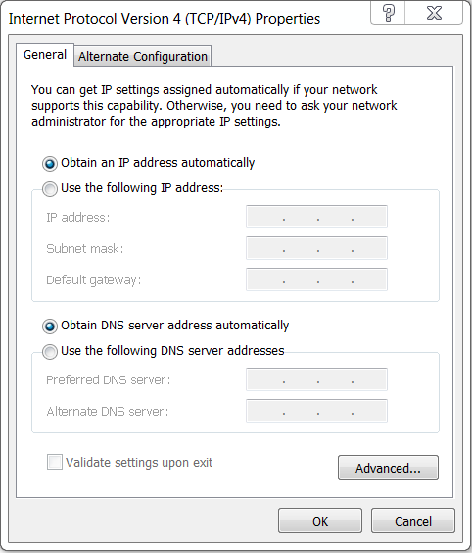

Рисунок 3.1 – Меню настройки IPv4

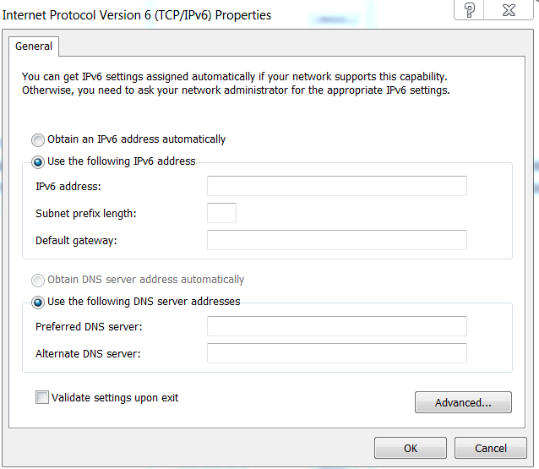

Рисунок 3.2 – Меню настройки IPv6

ПРИЛОЖЕНИЕ Е

(справочное)

Настройка беспроводной точки доступа

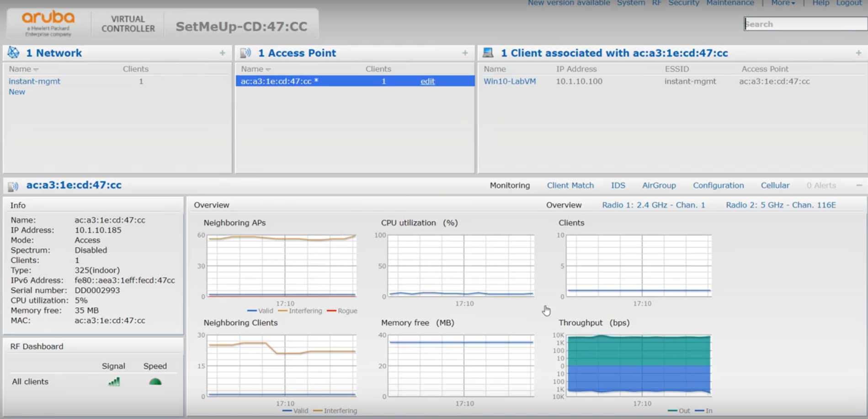

Рисунок 3.3 – Главное меню web-интерфейса

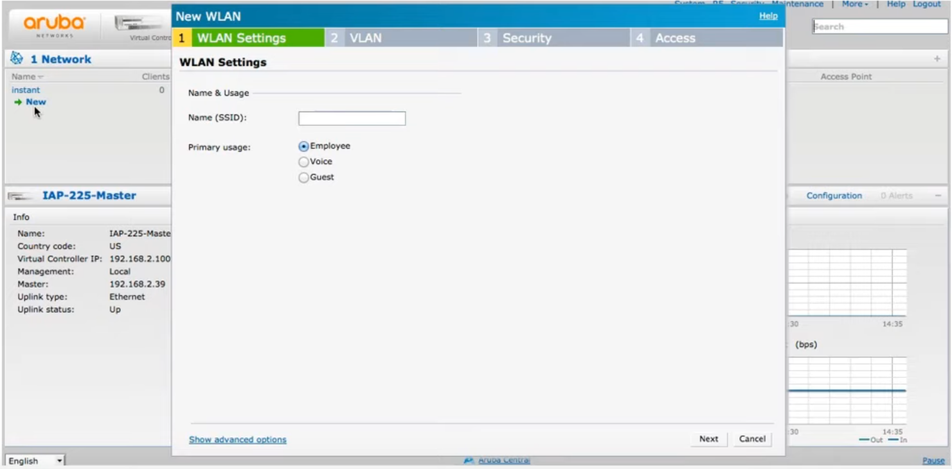

Рисунок 3.4 – Меню конфигурации новой сети

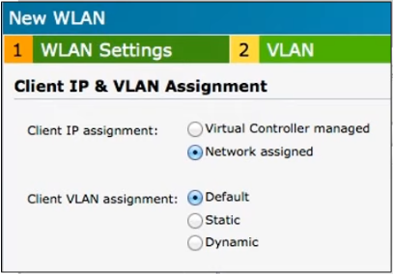

Рисунок 3.5 – Меню настройки VLAN

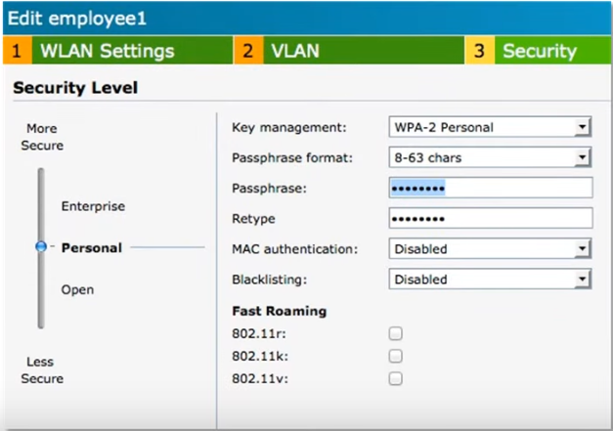

Рисунок 3.6 – Меню настройки безопасности

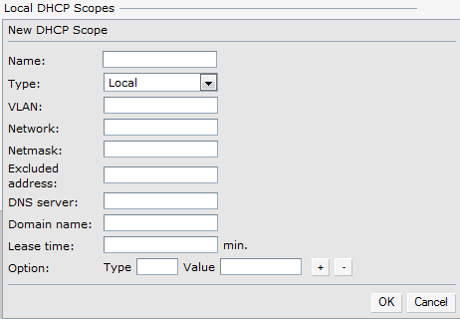

Рисунок 3.7 – Меню настройки DHCP сервера

ПРИЛОЖЕНИЕ Ж

(справочное)

Результат успешной конфигурации web-сервера

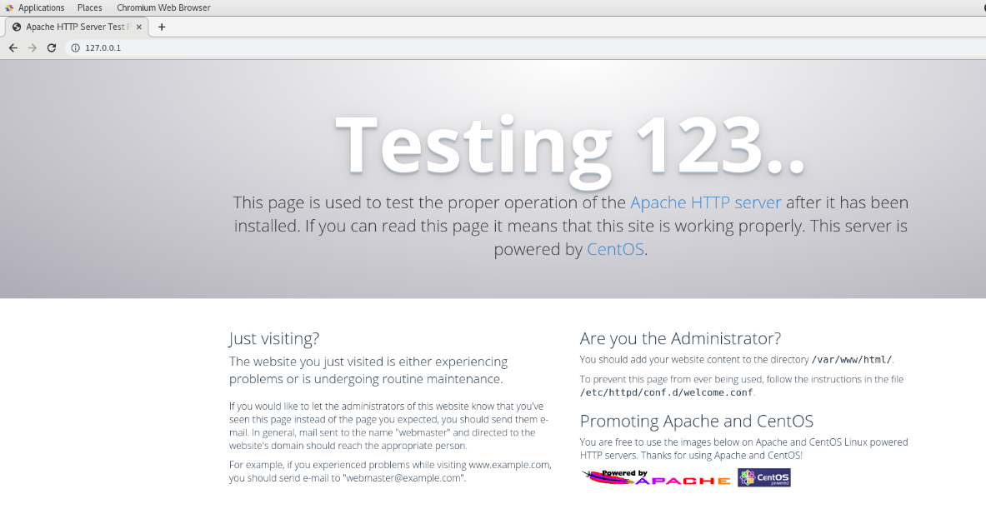

Рисунок 3.8 – Стартовое окно Apache HTTP Server

ПРИЛОЖЕНИЕ И

(справочное)

Конфигурация приложения для настройки web-камеры



Рисунок 3.10 – Приложение Camera

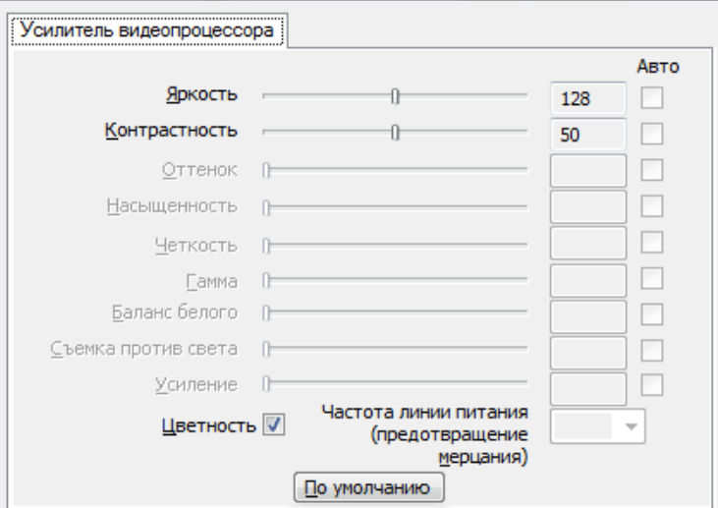

Рисунок 3.11 – Панель изменения параметров камеры

ПРИЛОЖЕНИЕ К

(обязательное)

Локальная компьютерная сеть. План первого и второго этажей

ПРИЛОЖЕНИЕ Л

(справочное)

Пояснения к этапам монтажа коммутатора в телекоммуникационную стойку

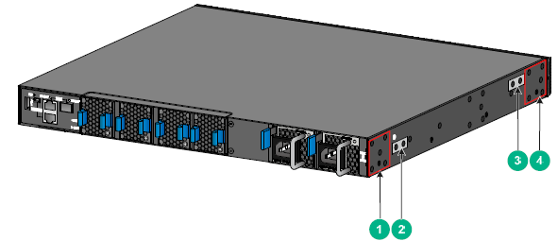

Рисунок 4.1 – Точки установки монтажных кронштейнов на коммутаторе

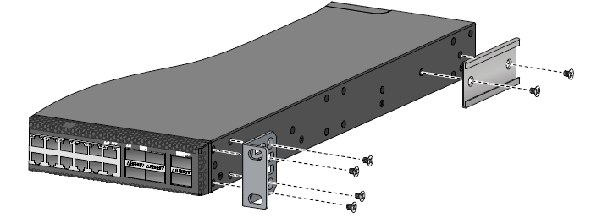

Рисунок 4.2 – Крепление монтажных кронштейнов и направляющих корпуса к коммутатору

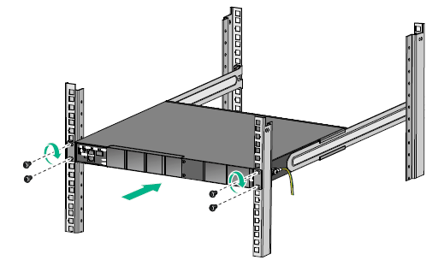

Рисунок 4.3 – Завершающий этап монтажа коммутатора в стойку

ПРИЛОЖЕНИЕ М

(обязательное)

Перечень оборудования